Страница вебинара представляет собой статическую страницу с заполненными полями. Для публикации нового по понедельникам, нужно сначала сохранить данные старого вебинара (в архив), а затем обновить поля на странице текущего, просто актуализировать (дата, картинка превью, описание).

1) Открываем текущий вебинар ( Содержимое - Статический вебинар ), /node/50/edit

Во второй вкладке переходим в Содержимое - Добавить материал - Тренинг.

Во второй вкладке заполняем поля так же, как заполнены в первой. По сути, мы дублируем первую.

В поле “Название тренинга” ставим заголовок из описания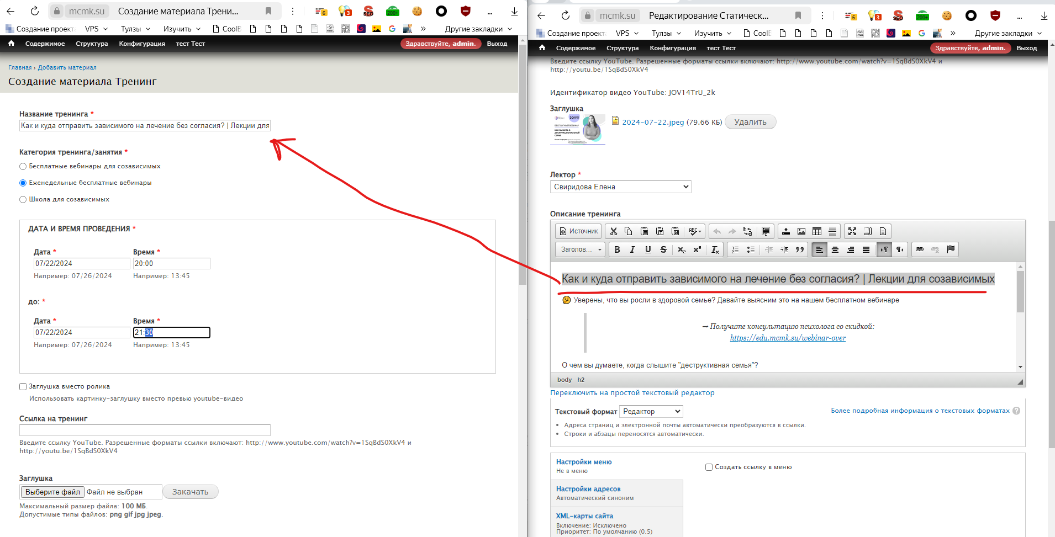

А в описании нового тренинга название не пишем

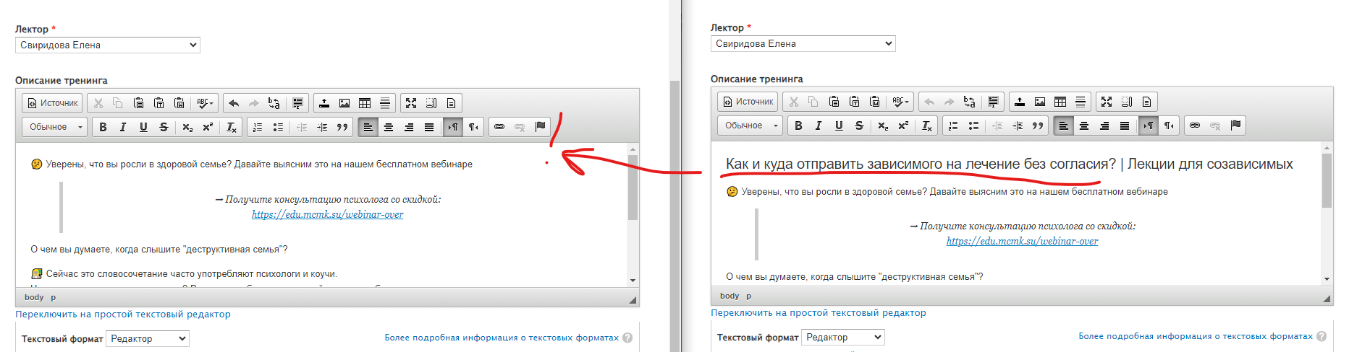

Сохраняем вторую вкладку и закрываем её.

Теперь нужно обновить данные на первой вкладке (Статический вебинар). Обновляем дату, включаем “Заглушка вместо ролика”, очищаем поле “Ссылка на тренинг”, загружаем картинку в поле “Заглушка” (ее присылает мсмк с описанием), устанавливаем лектора, меняем описание с названием в поле “Описание тренинга”.

В поле “Описание тренинга” ссылки делаем кликабельные, фрагменты текста с ними (обычно 1 предложение) делаем через цитату и выравниваем по центру.

Сохраняем, сбрасываем кэш, смотрим в инкогнито. Должны увидеть превью, которое загружали, ниже описание (может занять до 30 секунд, чтоб страница прогрузилась), далее список прошедших вебинаров во главе с тем, что создавали во второй вкладке. Делаем скриншот из инкогнито, что вебинар опубликован, скидываем в группу.